Максименко С.Д., Яланська С.П. Психологічні механізми зародження, становлення і здійснення особистості: природні і соціальні координати // Психолого-педагогічні координати розвитку особистості : зб. наук. матеріалів ІІІ Міжнар. наук.-практ. конф., 2-3 черв. 2022 р. – Полтава : Нац. ун-т ім. Ю. Кондратюка, 2022. – С. 3-9.

ПСИХОЛОГІЧНІ МЕХАНІЗМИ ЗАРОДЖЕННЯ, СТАНОВЛЕННЯ
І ЗДІЙСНЕННЯ ОСОБИСТОСТІ: ПРИРОДНІ І СОЦІАЛЬНІ КООРДИНАТИ

Максименко С.Д.
Інститут психології імені Г.С. Костюка НАПН України
2883320@gmail.com
Яланська С.П.
Національний університет «Полтавська політехніка імені Юрія Кондратюка»
yalanskasvetlana@gmail.com
На сьогодні надзвичайно затребуваними на ринку праці є креативні фахівці, які здатні до нових нестандартних рішень, творчих підходів під час розв′язання професійних завдань. Для підготовки таких майбутніх професіоналів у закладах освіти варто враховувати психологічні механізми зародження, становлення і здійснення особистості: природні і соціальні координати.
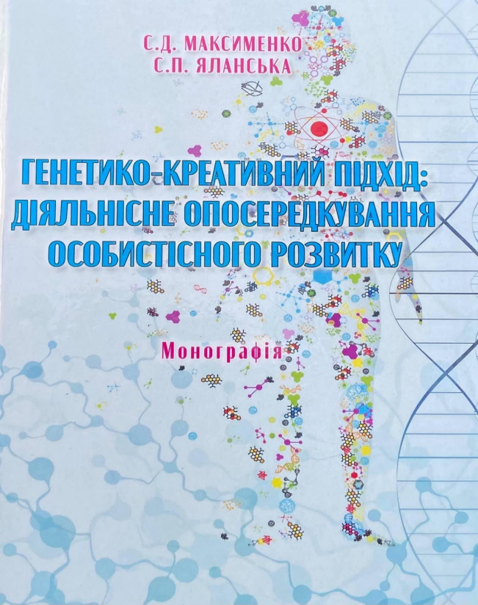
У 2021 році було здійснено видання монографії «Генетико-креативний підхід: діяльнісне опосередкування особистісного розвитку» (Максименко С.Д., Яланська С.П.) (див. рис. 1).
Рис. 1. Монографія «Генетико-креативний підхід: діяльнісне опосередкування особистісного розвитку» (2021 р.)
У роботі представлено джерела і рушійні сили розвитку особистості. Розкрито інформаційно-енергетичні властивості, які започатковують вектор її власне змінних складових: біологічної і соціальної. Визначено джерела активності особистості, переживання, внутрішній світ, структурні компоненти особистості, її спрямованість.
Розкрито зміст генетико-креативного підходу – розроблені і визначені основні його принципи, а саме: принцип розвитку, принцип переживання, принцип свободи, принцип взаємодії, принцип невизначеності та індетермінізму, принцип терапевтичного ефекту. Розглянемо їх [1, с. 24-30].
Принцип розвитку означає врахування онто- і актуалгенезу як саморозвитку складної гетерогенної нелінійної системи, якими є особистість і група. Врахування цього є абсолютно необхідним вже тому, що, за нашими попередніми даними, вихідна сила (нужда), що зумовлює саморозвиток, має відпочатково креативний характер. Наш новий метод покликаний дати можливість розкритисть цій творческості, не порушуючи процес інтериоризації. Ми вважаємо, що нужда, в принципі, може асимілювати в собі певні всезагальні способи людської поведінки і виявляти їх при зустрічі з оточенням через потреби і їх опредметнення. Нужда породжує існування і ускладнює його. Ми можемо говорити тепер про душевно-духовне без містики і метафорики – воно є продуктом еволюції нужди, втіленої в людській істоті.
Таким чином, нужда, як генетично вихідне відношення, що конституює особистість, незрозумілим поки що унікальним і складним шляхом вбирає і з’єднує в собі і біологічне, і соціальне, і в процесі онтогенетичного розвитку соціальне перетворюється в біологічне, але не в дорослих особинах, а в новонародженому індивіді як продукті любові. І коли ця специфічна форма нужди реалізується в здібність стати особистістю, вона несе в собі вихідну інтенцію: новонароджений індивід виявляється готовим до соціалізації. Соціальне привласнюється дуже легко, напрочуд легко, якщо зважити на те, що перед нами біологічна, по суті, особина. Без наявності нужди стати особистістю ніяка біологічна дресура не може призвести до соціального становлення індивіда.
Розуміння нужди як єдиної суперечливої цілісності біологічного і соціального дає можливість більш змістовно розглядати її специфічні породження – психологічні засоби, соціальні потяги, інші структури, формування яких визначає спрямованість і саме існування особистості. Повертаючись до аналізу різних теорій, зазначимо, що вони, на наш погляд, просто «вхоплюють» окремі моменти і аспекти існування та розвитку нужди (Г.С. Костюк, П.Я. Гальперін, Ж. Піаже, Л.С. Виготський). Ідучи різними теоретичними шляхами, вчені приходили до одного й того ж (хоча й не експлікованого) положення – механізм породження психічного знаходиться в нужді. Тут – єдність біологічного і соціального, тілесного і духовного, Ми, фактично, фіксуємо зараз наявність різних шляхів до одного й того ж фундаментального суперечливого підґрунтя особистості.
Нам здається, що таке наше розуміння відкриває нові можливості в дослідженні конкретних проблем, у тому числі й тих, що вже давно і плідно вивчаються. Так, розглядаючи питання співвідношення навчання і розвитку особистості, слід зараз зауважити, що навчання дійсно має «забігати» наперед розвитку, але з урахуванням того моменту, який конституює відпочатковість цього відношення. Адже нужда породжує і актуальний рівень розвитку, і зону найближчого розвитку, оскільки є, взагалі, тим вихідним, що визначає психічне буття людини як таке.
Принцип переживання є провідним в методі, за визначенням (нагадаємо, що середовище ми розглядаємо, слідом за Л.С. Виготським, як переживання середовища). Наше розуміння переживання ґрунтується на тлумаченнях цього явища в роботах Л.С. Виготського, М.В. Папучі. Варто враховувати, що кожна людина потрапляє в особливі життєві ситуації, які її спонукають до переживання. Як зазначає М.В. Папуча, в таких ситуаціях перед людиною в тій чи іншій мірі постає «задача на смисл» як задача здобуття осмисленості, пошуку джерел смислу, «розробки» цих джерел. Автор підкреслює, що зовнішні дії здійснюють роботу переживання через зміну свідомості суб’єкта та вцілому його психологічного світу. Важливими тут є емоційні процеси, сприйняття, мислення, увага та інші психічні «функції». Отже, переживання являє собою особливу діяльність, специфічну роботу, що реалізується зовнішніми та внутрішніми діями процесу перебудови психологічного світу. Додержання принципу свободи означає, що процес навчання скеровано на формування свободних дій, тобто таких, що спочатку «інтелектуалізуються», а вже потім реалізуються як реальні дії.
В стані дійсної особистісної активності, «на порозі» справжнього життєвого вчинку, особистість завжди непередбачувана через те, що нікому (в тому числі і їй самій) до кінця не відомі дійсні можливості, глибини («вершини», – сказав би Л.С. Виготський) особистісної природи. Достоєвський недаремно відмовляється від психології: сучасна йому (та й нинішня) наукова психологія знаходиться лише на шляху до дійсного пізнання змістовних підвалин особистості. Та сама духовність, яка у вигляді потенційного стану відпочатково зумовлює особистість як можливість, далі, по життю, зміцнюється й розвивається, піднімаючи невідомі пласти природи і роблячи людину дійсно до кінця незбагненною і нескінченною у своєму становленні, що не завершується ніколи. Незавершеність – це хоча й непізнана, але дуже важлива ознака особистості, врахування якої є абсолютно необхідним.
Здатність до саморегуляції поведінки – ще одна сутнісна ознака особистості. Відомо, що досить довгий час в онтогенетичному розвитку збалансованість психологічних процесів досягається завдяки неусвідомлюваним механізмам так званої базальної емоційної регуляції. Ці механізми працюють незалежно від бажання людини, і сенс їхньої роботи полягає в забезпеченні психологічно комфортного і стабільного стану внутрішнього світу. Вони діють протягом всього життя людини, але з ускладненням життєвої ситуації (а це є прямим наслідком розвитку і соціалізації) їх дія виявляється недостатньою – занадто складними й неоднозначними стають умови життя. Тому в особистості здійснюється формування принципово нових механізмів, які управляються свідомо самою людиною. Першим з відомих є механізм вольової регуляції поведінки. В ситуації боротьби різних, а часто й протилежних, мотивів, вольове зусилля забезпечує вибір і безконфліктний подальший життєвий рух. Виникнення такого механізму є справжнім і значним надбанням особистості. Але виявляється, що він лише частково полегшує стан невизначеності і протистояння. В експериментах доведено, що внутрішнє протистояння мотивів після вольової дії повністю не припиняється і стан психологічного комфорту, як правило, не виникає (дуже яскраво це описує теорія когнітивного дисонансу). Напруга і внутрішня конфліктність супроводжує дію даного механізму весь час. Чому ж, в такому випадку, існує багато ситуацій, коли напруження дійсно спадає і особистість виявляється самовідрегульованою? Вищі і найскладніші механізми саморегуляції поведінки можуть здійснюватися лише всією особистістю – цілісною і інтегрованою. Отже, можна виокремити такі послідовні етапи становлення саморегуляції в системі інтеграції особистості: базальна емоційна саморегуляція; вольова саморегуляція; смислова, ціннісна саморегуляція.
Принцип взаємодії означає для нас, що суперечність «нормативність – креативність» може бути реально розв’язана лише в свободній взаємодії. Мова йде про творчу унікальність особистості, яка пронизує весь її життєвий шлях. Уже сам початок нової людини є нічим іншим, як результатом творчого акту упредметнення своєї нужди двома люблячими істотами. Вже сама по собі дана особистість є результатом і продуктом творчості. І нужда, втілена у ній, має величезний креативний потенціал, який виявляється в унікальності, гетерогенності, самоусвідомленні, самодостатності в цілому.
Принцип невизначеності та індетермінізму, як опозиція передбачуваності, припускає постановку перед особистістю завдань, які відпочатково несуть в собі тенденцію до помилки. Помилкові дії, їх усвідомлення та значення, наскільки нам відомо, в такому контексті не вивчалися. Однак вони (і саме вони) можуть, на певному етапі виступити водночас індикаторами і чинниками процесу творчості. Творчі завдання мають бути зорієнтовані на розвиток здатності до виявлення і постановки проблем; спроможності до генерування великого числа ідей (не боячись осуду); гнучкості – продукування різноманітних ідей; оригінальності – спроможності відповідати на подразники нестандартно; здатності вдосконалити об’єкт, додаючи деталі; вміння вирішувати проблеми.
Принцип терапевтичної дії пов’язаний з нашим переконанням у тому, що процес творчості є необхідною складовою психологічного життя кожної людини (дитини) і створення відповідного креативного середовища, тим самим, позитивно впливатиме на його учасників. Погоджуємося із думкою Р. Стернберга, що розвиток творчості пов’язаний із спроможністю йти на розумний ризик, передбачає готовність переборювати перешкоди, внутрішню мотивацію, толерантність щодо непевності, готовність протистояти думці навколишніх. Проявити креативність неможливо, якщо відсутнє творче середовище. Творчість, реалізація креативного потенціалу сприяють відчуттю гармонії, психологічному благополуччю особистості. Організаційно генетико-креативний метод являє собою спеціальне створення в групі/шкільному класі ситуації, яка набуває значимості події. Тим самим актуалізуються творчі потенціали учасників освітнього процесу, виникає переживання задоволеності і радості від участі в колективній події. Вважаємо, що впровадження описаного методу сприятиме творчому розвитку і психологічному здоров’ю учасників освітнього процесу [1, с. 24-30].
У Національному університеті «Полтавська політехніка імені Юрія Кондратюка» наукове видання розміщено в Інституційному репозитарії університету.
Потужним виданням 2021 р. стала ювілейна книга «Наукова школа академіка, фундатора генетичної психології С.Д. Максименка». У виданні висвітлено аспекти наукової діяльності всеукраїнського та міжнародного рівня. Розкрито анотації докторських та кандидатських дисертаційних робіт захищених під керівництвом акад. С.Д. Максименка [2]. Представлено теоретичні засади діяльнісного опосередкування особистісного розвитку через призму експериментально-генетичного, генетико-моделюючого, генетико-креативного методів генетичної психології (див. рис. 2).
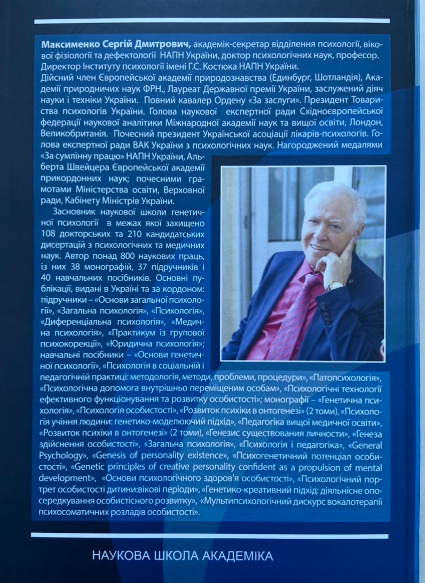
Рис. 2. Наукова школа академіка, фундатора генетичної психології С.Д. Максименка : ювілейна книга (2021 р.)
На засіданнях психологічної студії «Шлях до успіху», що функціонує на кафедрі психології та педагогіки, розглядаються теми розвитку креативності, творчості особистості. Зокрема, особливий інтерес учасників студії зорієнтовано на тему «Генетико-креативний підхід до розвитку особистості за С.Д. Максименком».
Тож результати наукових досліджень можуть бути використані вченими, практичними психологами, викладачами закладів вищої освіти, вчителями, здобувачами вищої освіти, читачами, які цікавляться проблемою психологічних механізмів зародження, становлення і здійснення особистості, психології креативності, творчості.
Список використаних джерел:
- Максименко С.Д., Яланська С. П. Генетико-креативний підхід: діяльнісне опосередкування особистісного розвитку: монографія. Київ: «Видавництво Людмила», 2021. 524 с.
- Наукова школа академіка, фундатора генетичної психології С.Д. Максименка : ювілейна книга : монографія / упорядник-наук.ред. С.П. Яланська. Київ: «Видавництво Людмила», 2021. 428 с.

